Escuela Particular Las Naciones Nº1973
Avenida Las Naciones 800 Maipú
RBD : 25808-3 Fono: 7712401
Escuelalasnaciones1973@hotmail.com
PUEBA DE LA UNIDAD N° 1 y 2 LENGUA Y LITERATURA 7° AÑO BASICO.
OA25: Sintetizar, registrar y ordenar las ideas principales de textos escuchados o leídos para satisfacer propósitos como estudiar, hacer una investigación recordar detalles
OA9: Analizar y evaluar textos de los medios de comunicación, como noticias, reportajes, cartas al director, textos publicitarios o de las redes sociales.
Profesora: Luisa Sánchez Contreras Fecha: lunes 07 de Julio 2020 Curso: 7° año basico
Nombre: ………………………………………………Prueba de la Unidad N° 1 y 2 TOTAL PUNTAJE: 31

- LEER Y COPRENDER TEXTO NARRATIVO: Leer el texto y luego contestar las preguntas fundamentando cada una de estas.
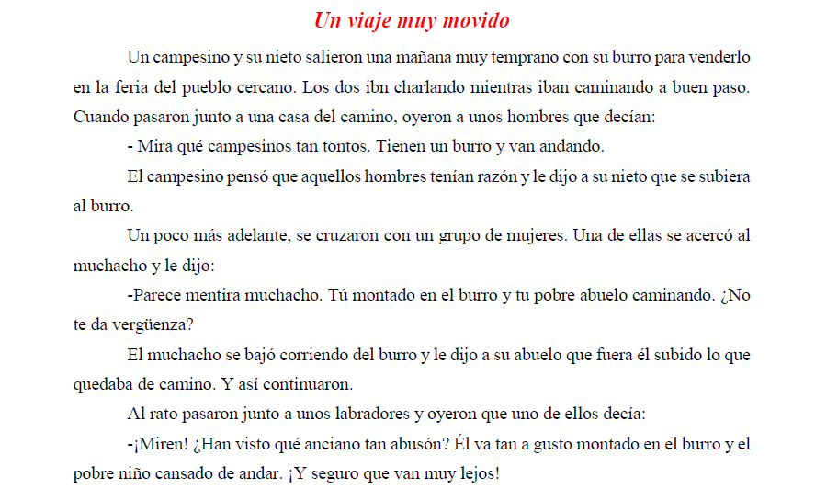
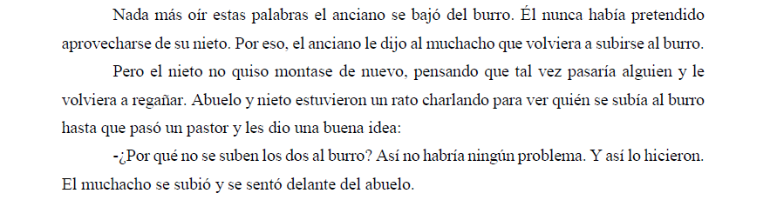

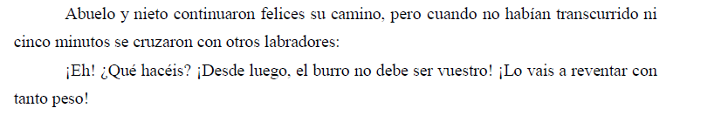
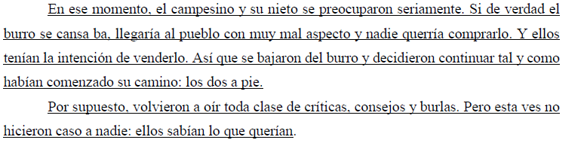
- Desarrollo de preguntas.
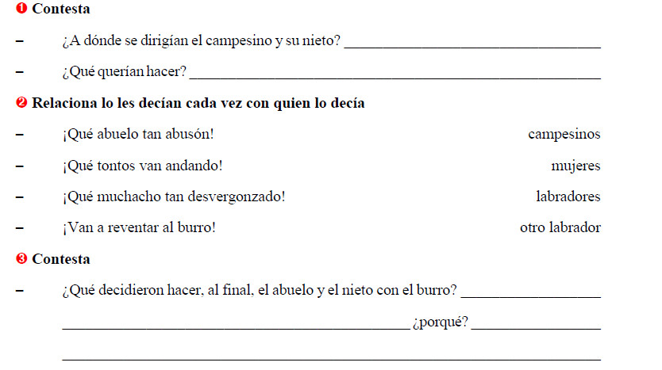
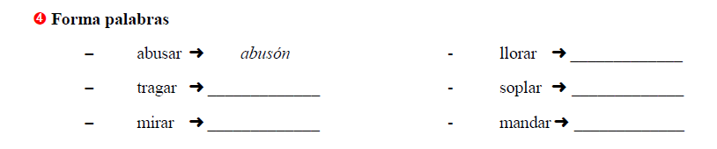
(13 PUNTOS)

- USANDO LAS PALABRAS ADECUADAMENTE: Utilizar las palabras destacadas, en el texto y luego aplicar en las actividades que se presentan continuación.

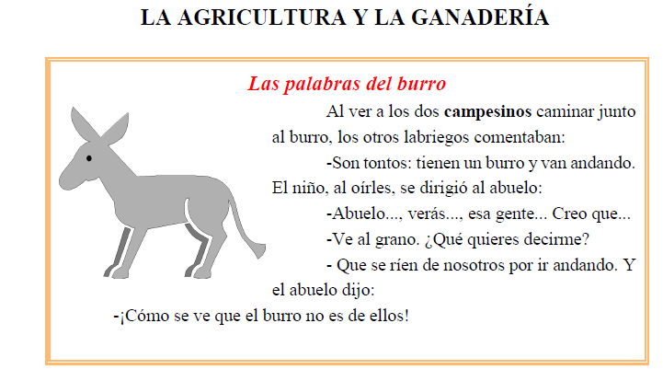
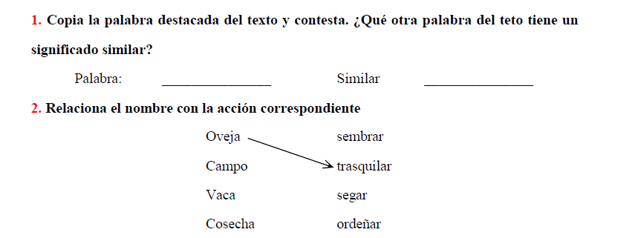
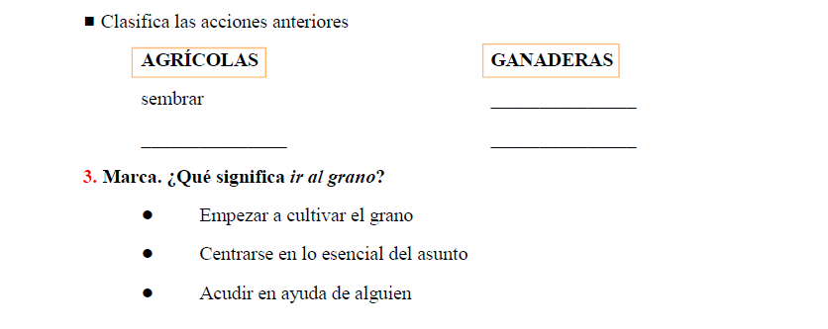
(8 PUNTOS)

- IDENTIFICAR ACONTECIMIENTOS: Leer el texto y contestar las preguntas.

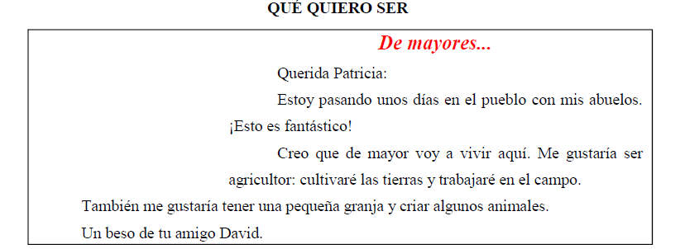
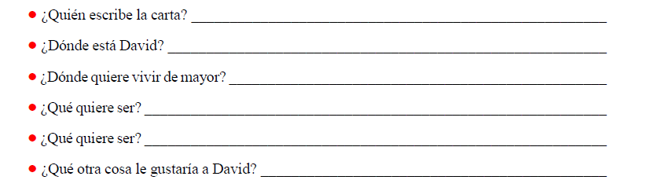
- PREGUNTAS PERSONAL: Contestar según tu gusto.
(10PUNTOS)

